АДМИНИСТРАЦИЯ ХОЛМСКОГО МУНИЦИПАЛЬНОГО РАЙОНА

П О С Т А Н О В Л Е Н И Е

17 октября 2017 года № 674
г. Холм

Об утверждении схемы расположения земельного участка или земельных участков на кадастровом плане территории

В соответствии со статьями 11, 68 Земельного кодекса Российской Федерации, Федеральным законам от 25 октября 2001 года № 137-ФЗ «О введение в действие Земельного кодекса Российской Федерации», Федеральным законом от 24 июля 2007 года № 221-ФЗ «О кадастровой деятельности», на основании решения Думы Холмского муниципального района от 18.05.2015 № 392 «О реорганизации Администрации Холмского муниципального района» и заявления Петрова Н.П., Петровой Н.М., Петрова В.Н., Кузнецовой Л.А., Кузнецовой Е.Г. от 06.10.2017 № 259, Администрация Холмского муниципального района ПОСТАНОВЛЯЕТ:
1. Утвердить схему расположения земельного участка на кадастровом плане территории кадастрового квартала 53:19:0010422:ЗУ1, площадью 1130 кв.м., расположенного по адресу: Российская Федерация, Новгородская область, Холмский муниципальный район, г. Холм, ул. Братьев Башкировых, з/у 4, категория земель: земли населенных пунктов; зона: Ж-1 (зона индивидуальной усадебной жилой застройки); вид разрешённого использования: малоэтажная многоквартирная жилая застройка; код по классификатору 2.1.1.
2. Разместить настоящее постановление на официальном сайте Администрации Холмского муниципального района в информационно телекоммуникационной сети «Интернет».

Глава  муниципального района | В.И. Саляев

УТВЕРЖДЕНА
постановлением Администрации
района от 17.10.2017 № 674

Схема расположения земельного участка или земельных участков на кадастровом плане территории

Условный номер земельного участка:
Площадь земельного участка: 1130 кв.м.
Система координат МСК 53 (Зона-2)
 | Обозначение характерных точек границ |  | Координаты, м
 |  |  | X |  | Y
 | 1 |  | 2 |  | 3
1 |  | 423 700,36 |  | 2 170 623,63
2 |  | 423 670,65 |  | 2 170 626,66
3 |  | 423 667,40 |  | 2 170 589,97
4 |  | 423 696,58 |  | 2 170 584,60
1 |  | 423 700,36 |  | 2 170 623,63

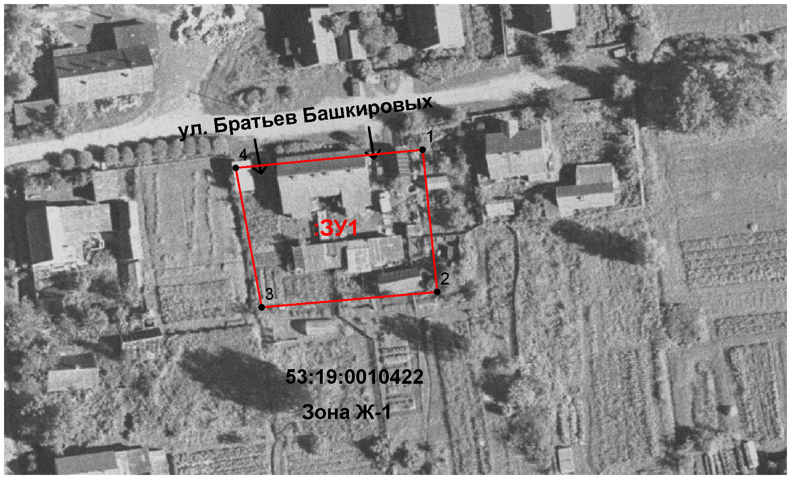
Масштаб 1:1000
Условные обозначения:

- образуемый земельный участок
Согласовано:
Ведущий служащий отдела по вопросам
жизнеобеспечения и строительства В.А Петров

